石柱水利许可〔2025〕63号

石柱土家族自治县水利局
关于重庆智慧康养职业技术学院项目
准予行政许可的决定

重庆国汇大健康管理有限公司
你司2025年12月8日报来《重庆智慧康养职业技术学院项目水土保持方案报告书》（以下简称《报告书》）的报批稿及相关材料已收悉。经审查，该申请符合法定条件，根据《中华人民共和国行政许可法》第三十八条、《水行政许可实施办法》第三十二条第一项规定，结合专家组的评审意见(见附件2）决定准予行政许可。
- 项目概况
项目概况：项目位于重庆市石柱县下路街道项目由建筑工程、道路管网工程和绿化工程组成。
建设规模：本项目总占地面积26.83hm²，其中永久占地26.62hm²，临时占地0.18hm²。
本项目：挖方约87.75万m³，填方约1.1万m³，弃方约90.75万m³，借方3.00万m³。
项目总工期40个月，工程已于2024年6月开工，计划于2027年9月完工，总投资74448万元，其中土建投资59403万元。
二、水土保持方案总体意见
（一）基本同意工程建设生产期水土流失防治责任范围为26.83hm²。
（二）同意水土流失防治执行西南紫色土区建设类项目一级标准。
（三）基本同意水土流失防治指标为：水土流失防治指标为水土流失治理度97%，渣土挡护率92%，表土覆盖率92%土壤流失控制比1.0，林草植被恢复率97%，林草覆盖率25%。
（四）基本同意水土流失防治分区和分区防治措施布设。
（五）基本同意土石方调配方案。
（六）基本同意水土保持方案实施进度安排。
（七）基本同意水土保持监测时段、内容和方法。
（八）基本同意方案设计水平年为2028年。

三、水土保持方案投资
项目水土保持总投资为2134.78万元，其中主体设计已列水土保持投资2017.19万元，方案新增水土保持投资117.59万元。方案新增投资中：工程措施费0.79万元，植物措施投资0.23万元，监测措施投资16.40万元，临时措施投资78.45万元，独立费用15.06万元，基本预备费6.66万元，水土保持补偿费375606元（免征）。
四、建设单位在项目建设中应全面落实《中华人民共和国水土保持法》《重庆市实施<中华人民共和国水土保持法>办法》的各项要求，并重点做好以下工作：
（一）按照批复的水土保持方案，加强施工组织和管理工作，切实落实水土保持“三同时”制度。
（二）严格按方案落实各项水土保持措施。
（三）切实做好水土保持监测工作，加强水土流失动态监控，并按规定向我局提交监测实施方案、季度报告及总结报告。
（四）落实好水土保持监理工作，确保水土保持工程建设进度和质量。
（五）本工程的地点、规模如发生重大变化，应及时补充或修改水土保持方案报我局审批；方案实施过程中，水土保持措施如需作出重大变更的，也必须报我局批准；确需在水土保持方案的弃渣场以外新设弃渣场，或者因弃渣场量增加导致弃渣场等级提高的生产建设单位应开展弃渣减量化、资源化论证，在弃渣前编制水土保持方案补充报告，报送我局批准。
（六）项目动工前和生产期应及时申请缴纳水土保持补偿费。在工程建设过程中，严格按照批准的水土保持方案，完成各项水土保持措施，并接受我局监督检查。
五、该许可文件只作为该项目水土保持方案许可。
六、本行政许可决定有效期为3年，自签发之日起计算，期满后若该工程未开工建设，本行政许可决定自行失效,确需延期的,项目业主应在有效期届满前30日内提出延期申请。

附件：1、重庆智慧康养职业技术学院项目水土保持方案特性表
2、重庆智慧康养职业技术学院项目水土保持方案报告书专家审查意见

石柱土家族自治县水利局
2025年12月11日

抄送：王平副局长，向朝文主任,秦华主任, 县水保站
石柱土家族自治县水利局办公室 2025年12月11日印发
附件

附件1

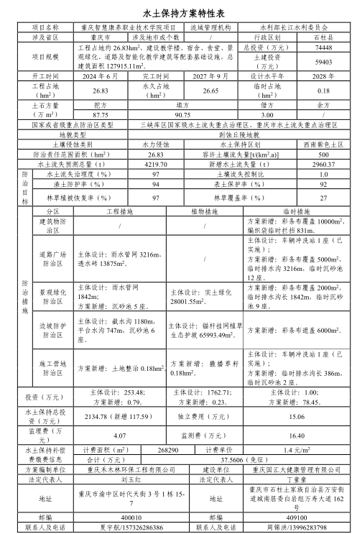

附件2

